CONJUNTO DE EJERCICIOS

1. Realice las siguientes multiplicaciones matriz-matriz:

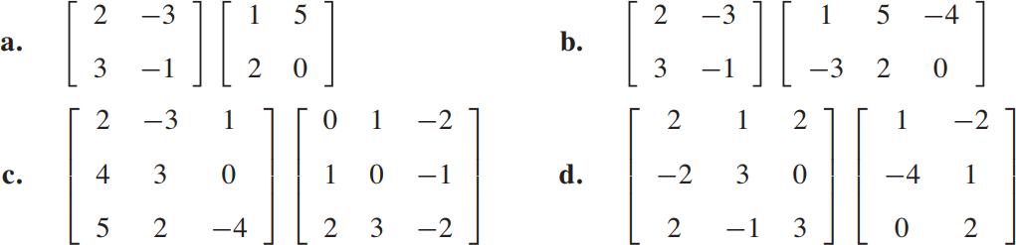

1. Determine cuáles de las siguientes matrices son no singulares y calcule la inversa de esas matrices:

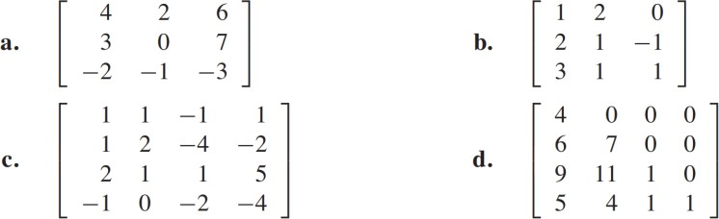

1. 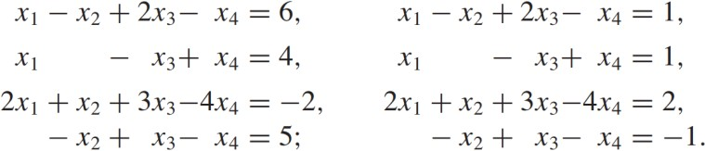Resuelva los sistemas lineales 4 x 4 que tienen la misma matriz de coeficientes:
2. 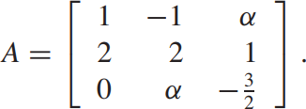Encuentre los valores de A que hacen que la siguiente matriz sea singular.
3. Resuelva los siguientes sistemas lineales:

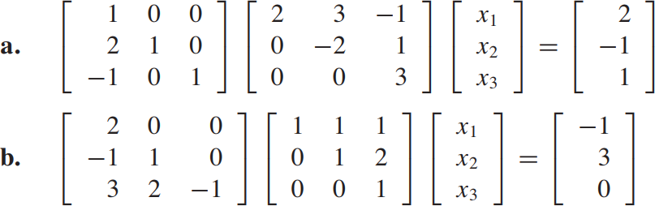

1. Factorice las siguientes matrices en la descomposición *LU* mediante el algoritmo de factorización *LU*

con *lii* = 1 para todas las *i*.

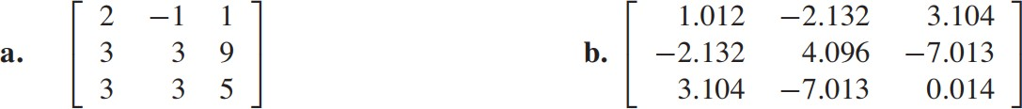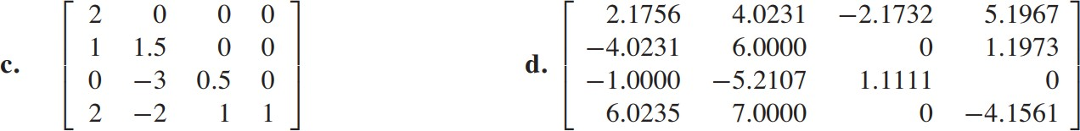

1. Modifique el algoritmo de eliminación gaussiana de tal forma que se pueda utilizar para resolver un sistema lineal usando la descomposición LU y, a continuación, resuelva los siguientes sistemas lineales.

